Campagne exceptionnelle 2023
Nom et prénom :
Profession :
Adresse électronique :
Téléphone :
Adresse postale :
Don exceptionnel 2023 : ………………………..
à affecter à l’accueil de réfugiés de l’intérieur sur le Campus de Givat Haviva
Chèque
à l'ordre de "Les Amis de Givat Haviva – France" à joindre à ce bulletin et envoyer
au 159, rue de Charonne 75011 PARIS
Virement
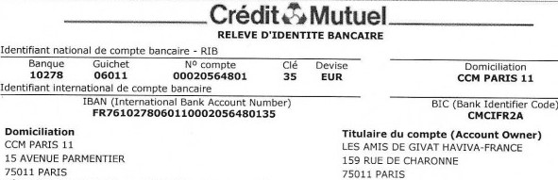
Espèces

Un reçu fiscal CERFA vous sera délivré.

